- 取16.02克的PbCO₃置於真空中加熱，產生一種鉛的氧化物重為13.70克。則此氧化物的化學式為何？
(A)PbO (B)PbO₂ (C)Pb₂O₃ (D)Pb₃O₄。(Pb＝207)
- 甲、乙兩化合物均由A、B兩元素組成，其重量百分組成甲為20％ A和80％ B，乙為25％ A和75％ B，已知甲的化學式為AB₂，則乙的化學式為何？
(A)AB₃ (B)A₃B₂ (C)A₂B₃ (D)A₃B。
- 同溫、同壓下，同體積的甲、乙兩種氣體質量比為17：14，乙氣體是CO，則甲氣體可能是：
(A)Cl₂ (B)HCl (C)NH₃ (D)H₂S。（原子量：S = 32，N = 14，Cl = 35.5）
- C₂H₆、C₆H₆及C₃H₆固定碳的質量，氫的質量比為：
(A)1：1：1 (B)2：1：3 (C)2：6：3 (D)3：1：2。
- 某氣體在27°C、1大氣壓下，0.6公升重0.7克，氧於同溫同壓下1.2公升重1.6克，則此氣體可能是：
(A)NO (B)CO (C)NO₂ (D)CO₂。（原子量：C = 12，N = 14，O = 16）
- 聚乙烯是一種塑膠，俗稱PE，它是由乙烯（C₂H₄）聚合而成，下列關於乙烯元素分析的敘述何者正確？ （原子量：C = 12，H = 1）
(A)1莫耳的乙烯有六個原子 (B)質量比C：H = 1：6 (C)某物質經分析，其C與H的原子數比為1：2，則此物質必為乙烯 (D)無論氣態與液態，其C與H的原子數比皆相同。
- 下列氮的氧化物，何者氧的重量百分率為70%？
(A)NO (B)N₂O (C)N₂O₄ (D)N₂O₅。（原子量：N = 14，O = 16）
- 水的分子式為H₂O，甲生取2克的氫氣與20克的氧氣使之完全反應，將所生成的水稱重得18克，下列關於此實驗的敘述何者正確？
(A)此實驗足以證明化學反應並不遵守質量守恆定律 (B)此反應仍遵守質量守恆定律，只是甲生並未考慮未反應的氣體質量 (C)此反應仍遵守質量守恆定律，只是甲生並未考慮反應前後溫度的差異 (D)利用原子量可推測氧氣雖然已完全反應，但氫氣仍有剩餘。
- 某醯胺類的有機物經分析其原子數比為C：H：O：N = 2：5：1：1，88.5克的此醯胺類有機物中，含N原子重量為若干克？
(A)14克 (B)21克 (C)28克 (D)35克。
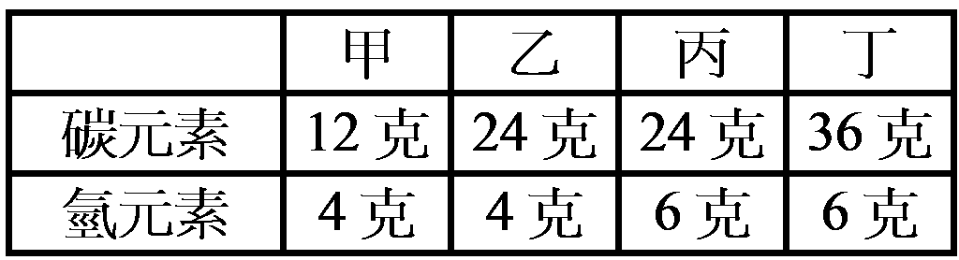
- 甲、乙、丙、丁四種碳氫化合物，分析其組成元素的質量比，得結果如下表，則甲、乙、丙、丁中是否可能有相同的化合物？這是根據何種化學定律所做之推論？
(A)是，定比定律 (B)是，倍比定律 (C)否，定比定律 (D)否，倍比定律。
- .已知甲、乙、丙均為氣體，且同溫、同壓下，2 體積甲和 1 體積乙化合成 2 體積之丙。若甲之化學式為 A₂，則乙之化學式可能為下列何者？
(A) A₂B (B) AB₂ (C) A₂B₂ (D) A₂B₃。
- 氮與氧兩元素可形成下列三種化合物 NO、N₂O₃、N₂O₅，則與相同質量氮元素化合所需氧元素的質量比為何？ （以 NO：N₂O₃：N₂O₅ 表之）
(A) 1：3：5 (B) 2：3：5 (C) 5：3：2 (D) 15：10：6。
- 均由 A、B 兩元素所組成的甲、乙兩化合物，經元素分析得知 5.2 克甲中含 A 元素 4.8 克，4.4 克乙中含 A 元素 3.6 克；已知甲的化學式為 AB，則乙的化學式為何？
(A) AB₂ (B) A₂B₃ (C) A₂B₅ (D) A₃B₈。
- 燃燒 0.25 克的 H₂，可得水 2.25 克；另以過量的 H₂ 還原 1.592 克的氧化銅，可得銅 1.272 克及水若干克？
(A) 0.25 (B) 0.32 (C) 0.36 (D) 0.72。
- 將氣體NO與O₂混合，即反應生成NO₂，若最初混合體積為100 mL，當完全反應後NO耗盡，同溫、同壓下，總體積為75 mL，求最初的NO體積為若干mL？
(A) 12.5 (B) 25 (C) 37.5 (D) 50 (E) 62.5。
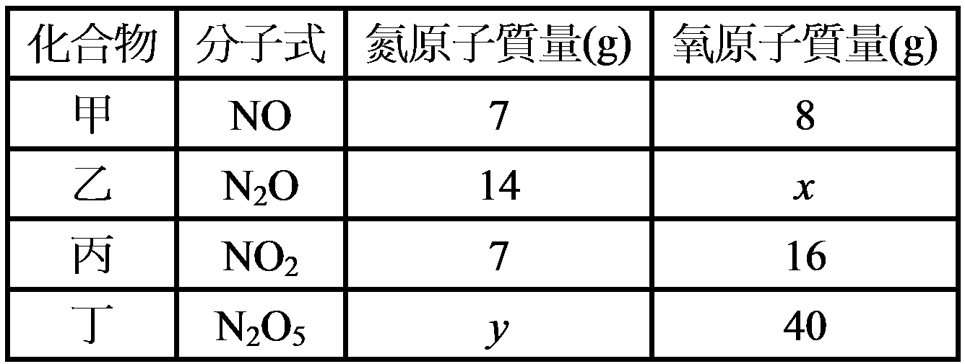
- 有四種氮的氧化物，其分子式與組成質量比如附表。若將此四個化合物中氮的質量固定，則氧的質量比為：
(A) 1：2：1：2 (B) 1：2：3：4
(C) 2：1：4：5 (D) 2：1：3：4
- 下列哪一種物質可用於說明定比定律？
(A)銅離子 (B)臭氧 (C)雙氧水 (D)氯化鉀。
- 下列哪一項敘述符合道耳頓的原子理論？
(A)純水中H⁺的濃度為1.0×10⁻⁷ M (B)水是由H原子與O原子以2：1的比例所組成 (C)原子中含有質子、中子、電子 (D)發生核反應時，質量會有虧損的現象。
- 下列何者與定比定律的敘述不符？
(A)化合物中各元素重量百分率為定值 (B)化合物中各元素的質量比為定值 (C)化合物的重量組成與該化合物的來源無關 (D)化合物各元素的質量成一簡單整數比。
- 下列釩的氧化物中，何者含釩量最高？
(A) VO (B) VO₂ (C) V₂O₃ (D) V₂O₅。（原子量：V＝50.94）
- 已知PbO₂中Pb的重量百分比為86.62 %，則Pb₃O₄中含Pb的重量百分比約為若干？
(A) 80 % (B) 85 % (C) 90 % (D) 95 %。
- 在同溫、同壓時，下列敘述何者錯誤？
(A)氮1升和氧1升含有相同數目的分子 (B)氮1克和氧1克所占的體積相同 (C)氮28克和氧32克含有相同數目的分子 (D)氮28克和氧32克所占的體積相同。（$N=\text{14}$，$O=\text{16}$）
- 有關道耳頓的原子說，下列敘述何項錯誤？
(A)是一種假設 (B)原子以整個互相結合 (C)是現代物質科學的基礎
(D)相同原子的性質與質量並不一定相同。
- 金屬銅1克在空氣中加熱可得氧化銅1.25克，另取1克銅溶於硝酸中，加入NaOH，生成Cu(OH)₂，然後再將Cu(OH)₂加熱成為氧化銅，若誤差不計，亦產生1.25克的氧化銅。上述實驗可說明：
(A)質量守恆定律 (B)定比定律 (C)倍比定律 (D)道耳頓原子說。
- 哺乳動物的紅血球中，其血紅素含鐵的百分率為0.33％，若血紅素的分子量約為68000，則一分子的血紅素中含有多少個鐵原子？
(A)2 (B)3 (C)4 (D)5 。（Fe = 56）
- 某化合物由X 6.92克和碳0.584克所組成，設已知4個原子X能和1個原子碳結合，則X的原子量為：
(A)18.1 (B)35.5 (C)53.5 (D)71.0。
- 在25℃、1atm下，4升的某氣體與5升的CO₂的質量相等，則該氣體的分子量為何？
(A)35.2 (B)44.0 (C)55.0 (D)66.0。

